一、客户列表
“新增客户”按照“客户记录”之全部资料录入。
参见“客户记录”图。

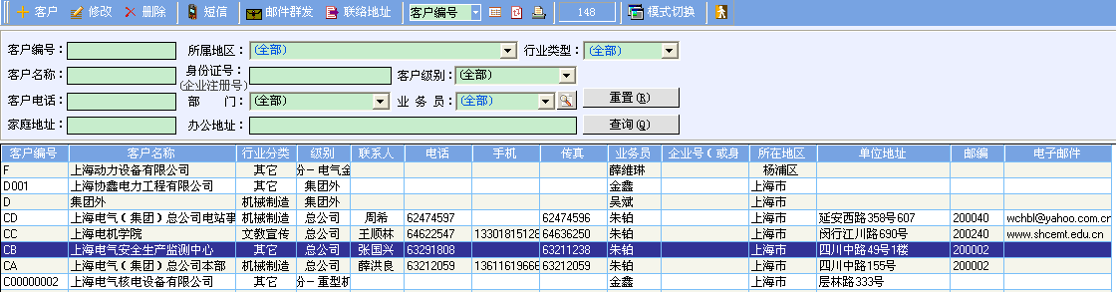

增加“联系人”、“业务跟进”选项卡。对应列表以经纪通为准。
参见“联系人”图。
参见“业务跟进”图。
“客户记录”图
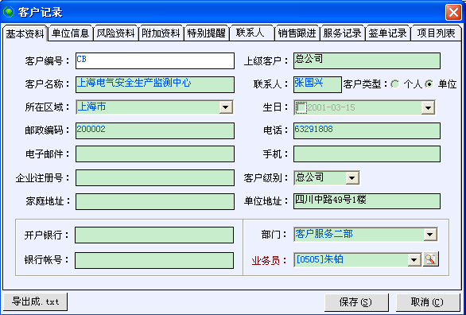
增加“理赔记录”
将本图选项卡浓缩为7块
1．客户资料
由上至下，由左至右
客户类型（个人、企业）、客户编号、客户名称、客户分类、所属行业、第一联系人/电话/手机、所在区域、邮政编码、电子邮件、地址、组织机构代码（证）--对企业、身份证（号码）--对个人。
去除“上级客户”、“开户银行”、“银行账号”
将“企业注册号”改为“组织机构代码”
保留“部门”、“业务员”
此处“第一联系人”录入后，须在联系人列表中同步更新

2．附加资料
原“单位信息”、“风险资料”以及“附加资料”合并为“附加资料”

3．特别提醒
保留

4．联系人
保留，且与联系人列表同步

5．销售跟进
保留，且与销售更近列表同步

6．理赔记录
将原“服务记录”中除“理赔记录”外的记录内容合并入“销售跟进”，单独明确“理赔记录”

7．签单记录
须明确保险期限、保险公司及分支机构、保险公司业务员、保费总计功能。

“联系人”图
联系人可以有多个，可分为第一联系人、第二联系人等。
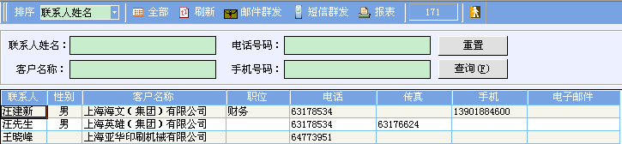

全部保留。但查询字段不必设置“电话号码”及“手机号码”。
“销售跟进”图
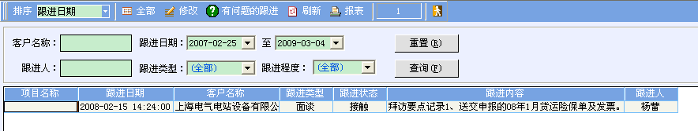
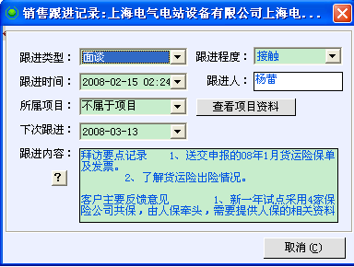
去除“所属项目”及“查看项目资料”
跟进类型有培训、电话、Email、活动等。
二、“服务模块”与“销售跟进”合并为一个模块。
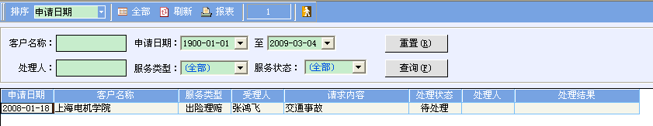
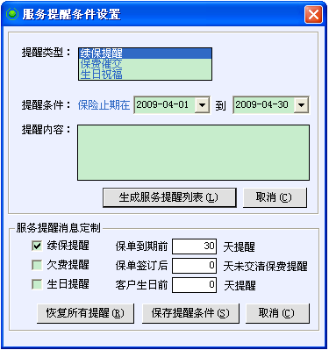
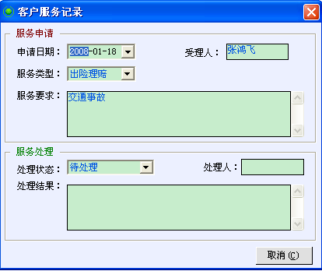
理赔模块单独独立出来。
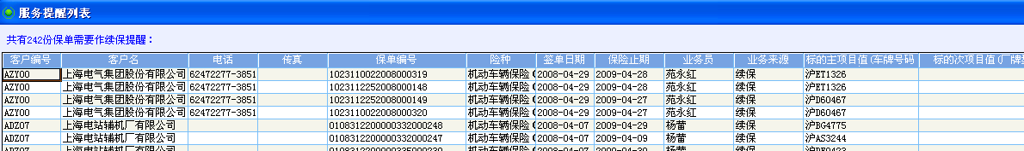

三、客户分类
客户分为个人与企业；企业分为集团内与集团外；集团内分为股份公司、管理公司与总公司；股份公司、管理公司按照板块细分。
编码：股份公司A、管理公司B、总公司C、集团外D、个人E。编码位数应统一。

